

Exibir Ordens em Processo de Repavimentação
O objeto desta funcionalidade consiste em atualizar e exibir ordens em processo de repavimentação. Ela pode ser acessada via Menu de Sistema, no caminho: GSAN > Atendimento ao Público > Ordem de Serviço > Exibir Ordens em Processo de Repavimentação.
Feito isso, o sistema visualiza a tela a seguir:

Observação
Informamos que os dados exibidos nas telas a seguir são fictícios, e não retratam informações de clientes.
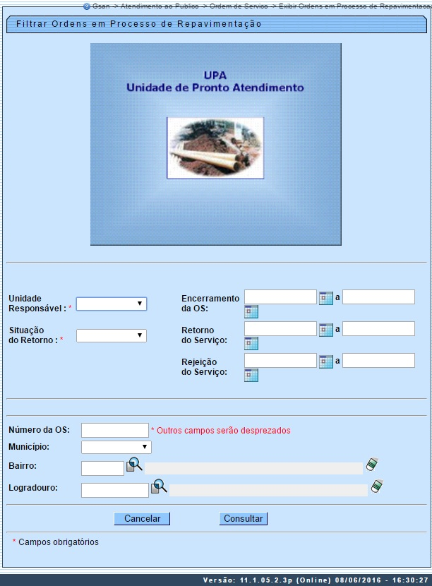
Inicialmente será apresentada a tela de filtro acima. Informe os campos obrigatórios Unidade Responsável e Situação do Retorno e clique no botão .
O resultado do filtro será exibido na tela abaixo:
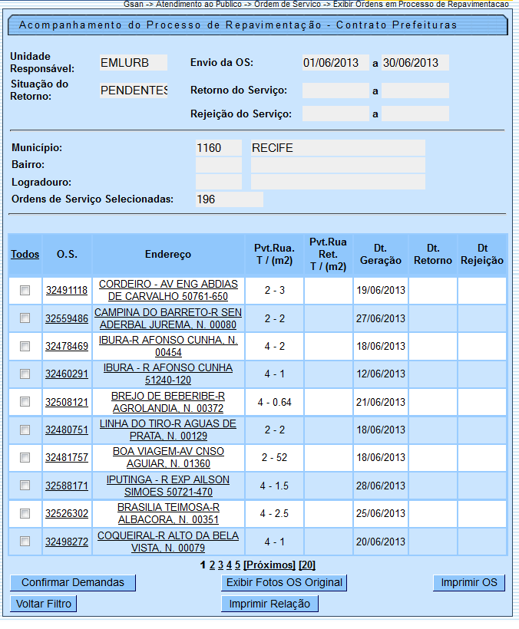
Para selecionar uma ordem de serviço, marque no checkbox correspondente. Caso deseje selecionar todas, clique no link Todos. Para exibir a ordem de serviço que ainda não houve retorno, clique no link do campo O.S. e o sistema exibe a tela a seguir:
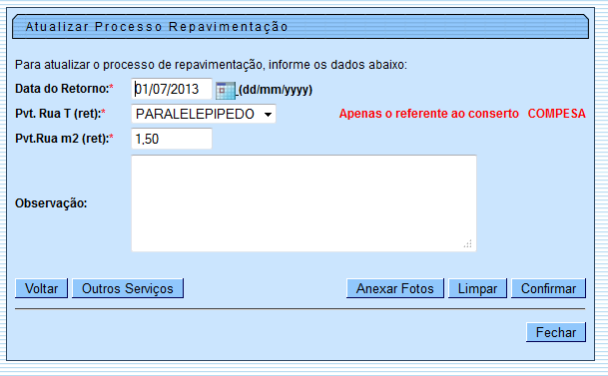
Para consultar a ordem de serviço, clique no link do campo Endereço da Tela 2. Ao passar o mouse sobre o conteúdo do campo Pvt.Rua T/(m2), o sistema exibe um Hint com o tipo de pavimento da rua.
Para confirmar uma demanda, marque no checkbox da ordem de serviço desejada e clique no botão , sendo necessário que o usuário tenha permissão para realizar essa operação.
Caso existam fotos cadastradas, marque no checkbox do campo O.S., da ordem de serviço desejada, Tela 2, e clique no botão .
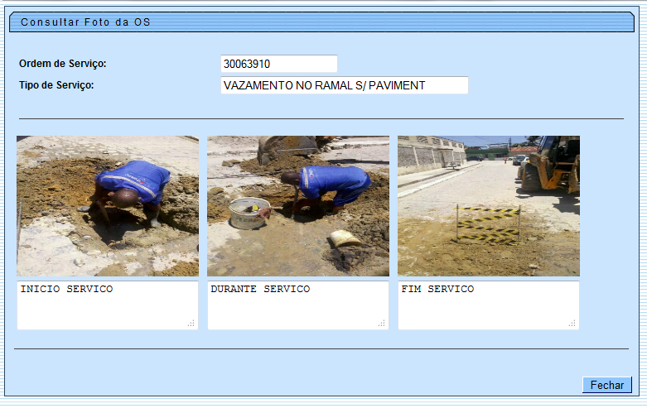
Para imprimir a ordem de serviço marque no checkbox correspondente e clique no botão .
Para gerar o relatório das ordens de serviços, clique no botão . Em seguida, será exibida a tela abaixo:
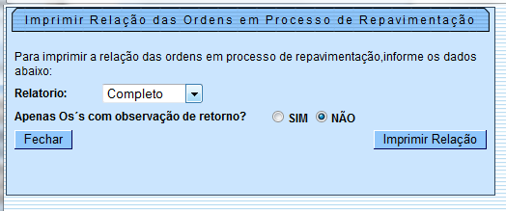
A tela acima permite selecionar o tipo de relatório. Selecione uma das opções disponibilizada pelo sistema, no campo Relatório e marque uma das opções SIM ou NÃO, referente a Apenas OS's com observação de retorno?. Em seguida, clique no botão .
Ao clicar no hiperlink do campo Endereço, correspondente à ordem de serviço, será exibida a tela que permite atualização. Para isso, é necessário que o usuário tenha permissão para ou ou . Para alterar clique no botão e será exibido o popup abaixo. Clicando em OK, o campo Observação será disponibilizado para complementar informações.
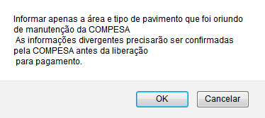
Para anexar fotos referentes à ordem de serviço, clique no link do campo O.S., Tela 2, e, em seguida, no botão , Tela 3.
Para incluir outros serviços, é necessário o usuário ter Login e Senha da unidade responsável pela repavimentação. Clique no botão e será exibida a tela abaixo:
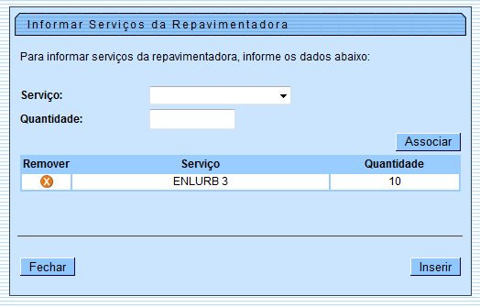
No campo Serviço, selecione uma das opções disponibilizada pelo sistema, referente à repavimentadora. Em seguida, informe o campo Quantidade e clique no botão . Para concluir o processo de inserção, clique no botão .
Para remover um serviço cadastrado, clique no botão .
Para anexar fotos referentes à ordem de serviço, clique no botão e será exibida a tela a seguir
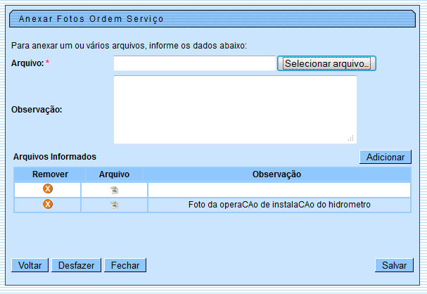
Em seguida, clique no botão para selecionar um dos arquivos exibidos no quadro Arquivos Informados e, clique no botão . Podem ser anexados vários arquivos. Para concluir a operação, clique no botão .
O sistema permite anexar arquivos com até 200 KB (sem limite de quantidade), nos formatos: DOC, PDF, JPG. Para remover um arquivo do quadro Arquivos Informados, clique no botão .
Atenção: Foi incluído um campo numérico, com duas casas decimais, correspondente aos custos extras, eventualmente demandados pela Prefeitura (título de Outros custos). O preenchimento deste campo é opcional, mas caso seja preenchido, o campo de Observação terá preenchimento obrigatório.
Além disso, foram alteradas as funcionalidades que geram a ordem de serviço de repavimentação, para que não seja encerrada automaticamente, ficando disponível para ser enviada às unidades repavimentadoras logo após sua geração, com a informação da metragem e tipo do pavimento da repavimentação. A ordem de serviço somente será encerrada no retorno da unidade repavimentadora e, caso não tenha outra ordem de serviço associada, o registro de atendimento será encerrado.

Verificações durante o preenchimento dos campos das telas
- Verificar preenchimento dos campos:
  - Caso o usuário não informe ou selecione o conteúdo de algum campo necessário à confirmação da atualização, o sistema exibe a mensagem: Informe «nome do campo que não foi preenchido ou selecionado».
- Atualização realizada por outro usuário:
  - Caso o usuário esteja tentando atualizar um objeto que já tenha sido atualizado durante a manutenção corrente, o sistema exibe a mensagem: Esse(s) registro(s) foi(ram) atualizado(s) ou removido(s) por outro usuário durante a operação. Realize uma nova manutenção.
- Validar Data de Retorno:
  - Caso a data do retorno informada esteja inválida, o sistema exibe a mensagem Data do Retorno inválida.
  - Caso a data do retorno não esteja informada, o sistema exibe a mensagem Data do Retorno deve ser informada.
  - Caso a data do retorno informada esteja maior que a data corrente, o sistema exibe a mensagem Data do Retorno maior que a data corrente.
  - Caso os dados de retorno da ordem ainda não tenham sido registrados:
    - Caso a data do retorno informada seja menor que a data de encerramento da ordem de repavimentação, o sistema exibe a mensagem Data do Retorno menor que a Data de Encerramento da ordem de repavimentação - «xxxxxxx». Informe nova data.
  - Caso contrário (os dados de retorno da ordem já registrados):
    - Caso a empresa contratante ainda não tenha efetuado o aceite:
      - Caso a data do retorno informada seja menor que a data do retorno anteriormente informada, o sistema exibe a mensagem Data do Retorno menor que a Data do Retorno anteriormente informada - «xxxxxxx». Informe nova data.
    - Caso a empresa contratante tenha rejeitado o aceite:
      - Caso a data do retorno informada seja menor que a data de rejeição do aceite, o sistema exibe a mensagem Data do Retorno menor que a Data de Rejeição do Aceite - «xxxxxxx». Informe nova data.
- Validar Data da Rejeição:
  - Caso a data da rejeição informada esteja inválida, o sistema exibe a mensagem Data da Rejeição inválida.
  - Caso a data da rejeição não esteja informada, o sistema exibe a mensagem Data da Rejeição deve ser informada.
  - Caso a data da rejeição informada esteja maior que a data corrente, o sistema exibe a mensagem Data da Rejeição maior que a data corrente.
  - Caso os dados de retorno da ordem ainda não tenham sido registrados:
    - Caso a data da rejeição informada seja menor que a data de encerramento da ordem de repavimentação, o sistema exibe a mensagem Data da Rejeição menor que a Data de Encerramento da ordem de repavimentação - «xxxxxx». Informe nova data.
  - Caso contrário (os dados de retorno da ordem já registrados):
    - Caso a empresa contratante ainda não tenha efetuado o aceite:
    - aso a data da rejeição informada seja menor que a data do retorno anteriormente informada, o sistema exibe a mensagem Data da Rejeição menor que a Data do Retorno anteriormente informada - «xxxxxx». Informe nova data.
    - Caso a empresa contratante tenha rejeitado o aceite:
      - Caso a data da rejeição informada seja menor que a data de rejeição do aceite, o sistema exibe a mensagem Data da Rejeição menor que a Data de Rejeição do Aceite - «xxxxxxxx». Informe nova data.
- Verificar sucesso da transação:
  - Caso o código de retorno da operação efetuada no banco de dados seja diferente de zero, o sistema exibe a mensagem conforme o código de retorno.

MODELO DE ORDEM DE SERVIÇO
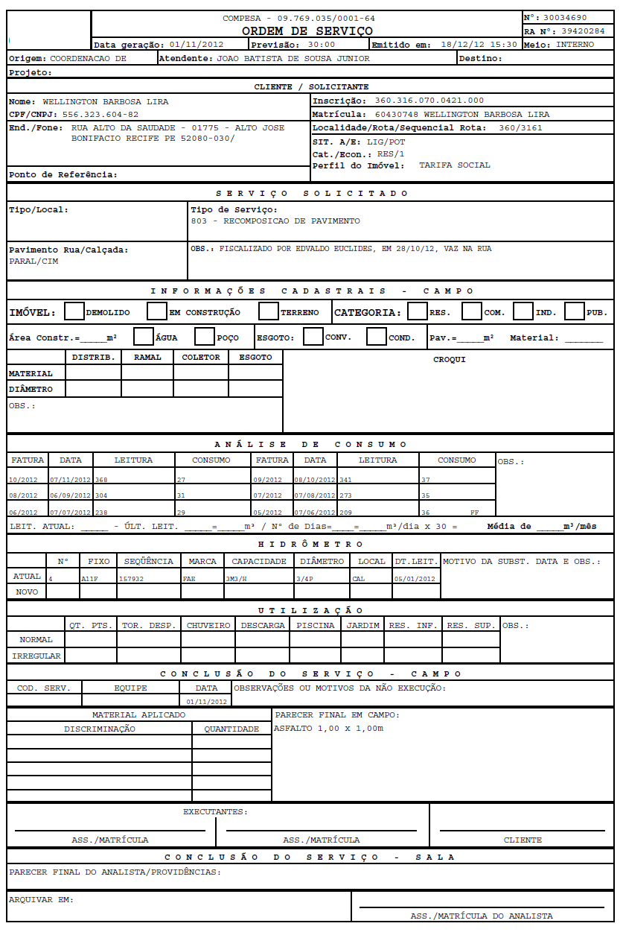

MODELO: Relação de Serviços em Processo de Repavimentação
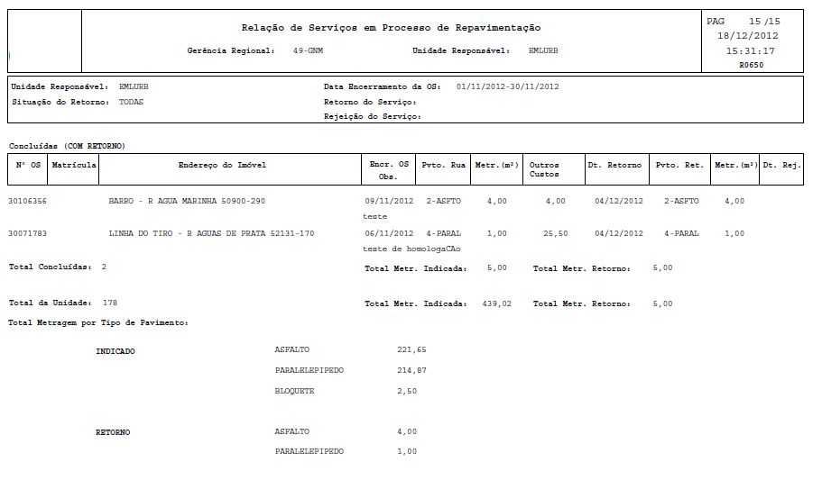

Preenchimento dos Campos
Campo | Orientações para Preenchimento
Unidade Responsável(*) | Campo obrigatório - Selecione uma das opções disponibilizadas pelo sistema.
Situação do Retorno(*) | Campo obrigatório - Selecione uma das opções disponibilizadas pelo sistema.
Envio da OS | Esta opção permite filtrar as ordens de serviços “Encerradas” num determinado período. Informe o período que julgar necessário com datas válidas no formato dd/mm/aaaa (dia, mês, ano), ou clique no botão para selecionar as datas desejadas.  Para obter detalhes sobre o preenchimento do campo de datas, clique no hiperlink Pesquisar Data - Calendário.
Retorno do Serviço | Esta opção permite filtrar as ordens de serviços pelo “Retorno” num determinado período. Informe o período que julgar necessário com datas válidas no formato dd/mm/aaaa (dia, mês, ano), ou clique no botão para selecionar as datas desejadas.  Para obter detalhes sobre o preenchimento do campo de datas, clique no hiperlink Pesquisar Data - Calendário.
Rejeição do Serviço | Esta opção permite filtrar as ordens de serviços por “Rejeição” num determinado período. Informe o período que julgar necessário com datas válidas no formato dd/mm/aaaa (dia, mês, ano), ou clique no botão para selecionar as datas desejadas.  Para obter detalhes sobre o preenchimento do campo de datas, clique no hiperlink Pesquisar Data - Calendário.
Número da OS | Esta opção permite filtrar pelo número da Ordem de Serviço cadastrada.
Município | Esta opção permite filtrar por município. Selecione uma das opções disponibilizadas pelo sistema.
Bairro | Esta opção permite filtrar por bairro. Informe o código do bairro, ou clique no botão , link Pesquisar Bairro, para selecionar o bairro desejado. O nome será exibido no campo ao lado.  Para apagar o conteúdo do campo, clique no botão ao lado do campo em exibição.
Logradouro | Esta opção permite filtrar por logradouro. Informe o código do logradouro, ou clique no botão , link Pesquisar Logradouro, para selecionar o logradouro desejado. O nome será exibido no campo ao lado.  Para apagar o conteúdo do campo, clique no botão ao lado do campo em exibição.

Funcionalidade dos Botões
Botão | Descrição da Funcionalidade
Ao clicar neste botão, o sistema permite selecionar uma data válida, no formato dd/mm/aaaa (dia, mês, ano).
Para obter detalhes sobre o preenchimento do campo de datas, clique no hiperlink Pesquisar Data - Calendário.
 | Ao clicar neste botão, o sistema permite consultar um dado nas bases de dados.
 | Ao clicar neste botão, o sistema permite apagar o conteúdo do campo em exibição.
 | Ao clicar neste botão, o sistema cancela a operação e retorna à tela principal.
 | Ao clicar neste botão, o sistema comanda a execução do filtro com base nos parâmetros informados.
 | Ao clicar neste botão, o sistema confirma a demanda da ordem de serviço selecionada no checkbox.
 | Ao clicar neste botão, o sistema exibe as fotos cadastradas no sistema.
 | Ao clicar neste botão, o sistema imprime a ordem de serviço selecionada no checkbox.
 | Ao clicar neste botão, o sistema gera relação das ordens de serviço em processo de repavimentação.
 | Ao clicar neste botão, o sistema retorna à tela de filtro.
 | Ao clicar neste botão, o sistema disponibiliza a tela para informar dados de outros serviços.
 | Ao clicar neste botão, o sistema associa um serviço à ordem de serviço.
 | Ao clicar neste botão, o sistema comanda a inserção dos dados de outros serviços nas bases de dados.
 | Ao clicar neste botão, o sistema confirme o processo de repavimentação.
 | Ao clicar neste botão, o sistema altera dados cadastrados referente ao processo de repavimentação.
 | Ao clicar neste botão, o sistema rejeita o processo de repavimentação.
 | Ao clicar neste botão, o sistema limpa o conteúdo da tela.
 | Ao clicar neste botão, o sistema retorna à tela anterior.
 | Ao clicar neste botão, o sistema permite anexar fotos no sistema.
 | Ao clicar neste botão, o sistema permite selecionar um arquivo para ser anexado ao sistema.
 | Ao clicar neste botão, o sistema desfaz a última operação realizada.
 | Ao clicar neste botão, o sistema fecha a tela em exibição.
 | Ao clicar neste botão, o sistema exclui uma foto cadastrada no sistema ou um serviço de repavimentação cadastrado.
 | Ao clicar neste botão, o sistema adiciona o aquivo para ser cadastrado no sistema.
 | Ao clicar neste botão, o sistema comanda a execução do cadastramento dos arquivos selecionados.
Clique aqui para retornar ao Menu Principal do GSAN

